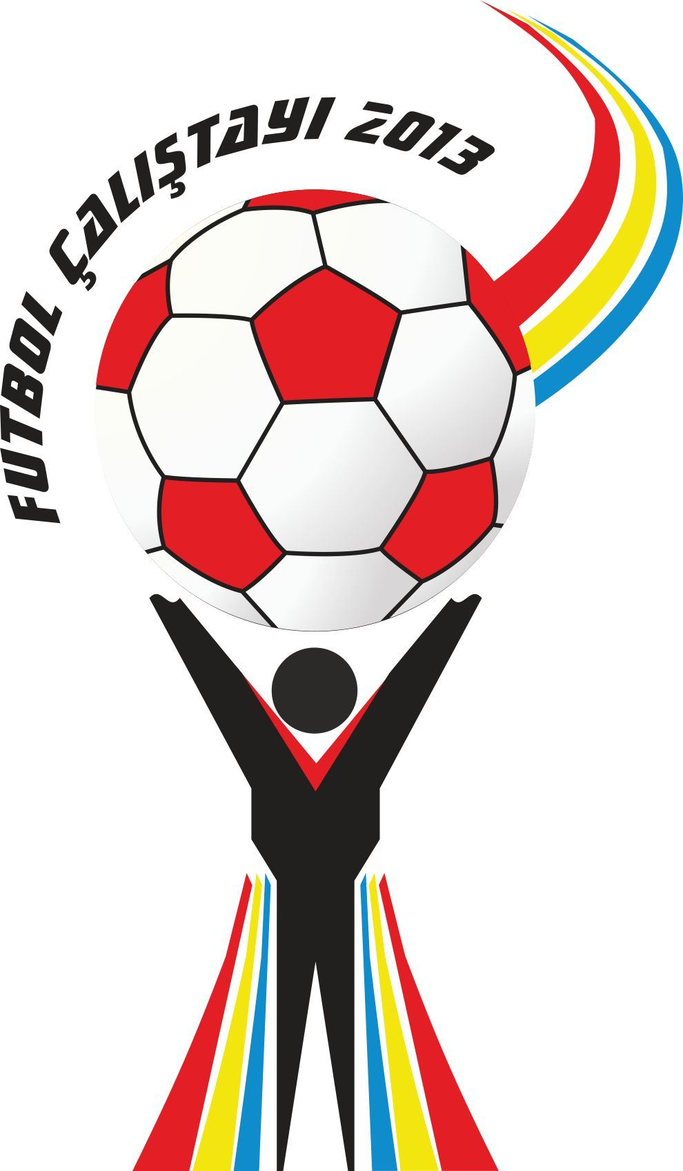
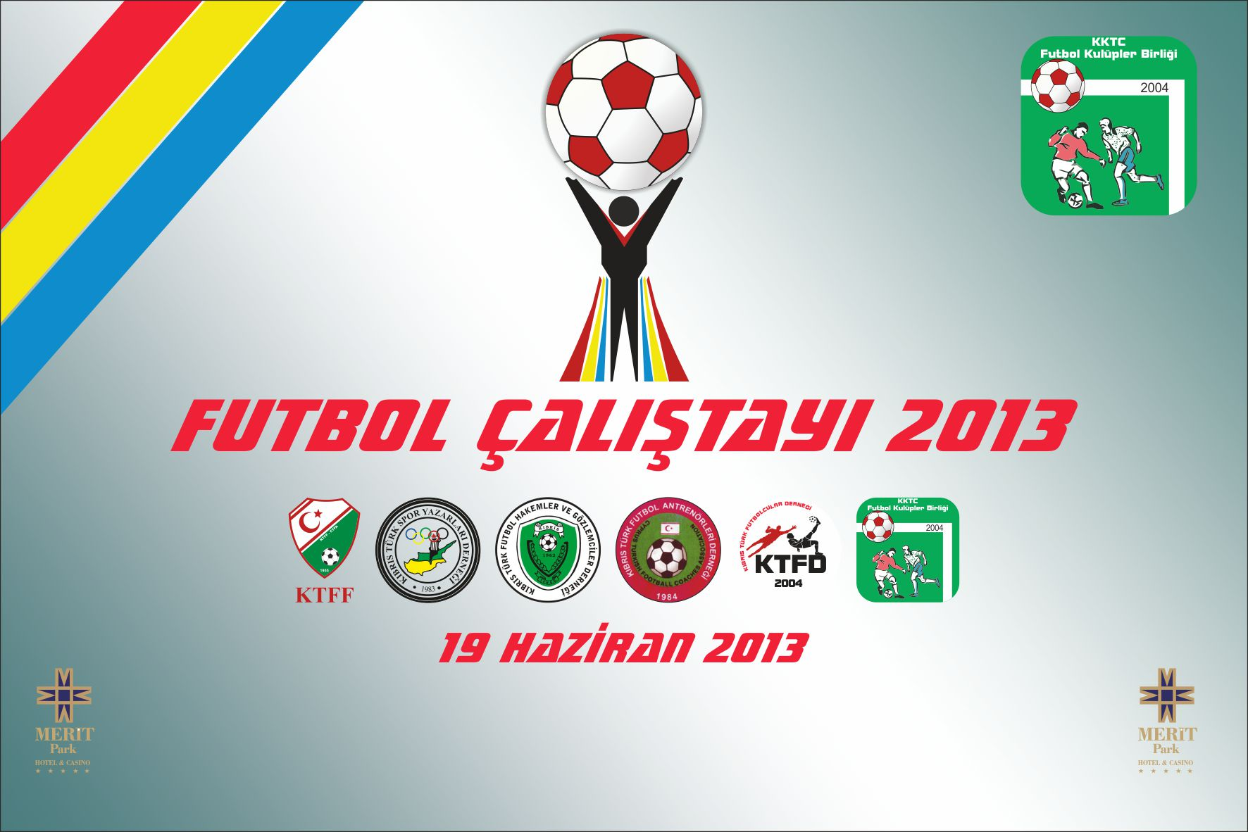
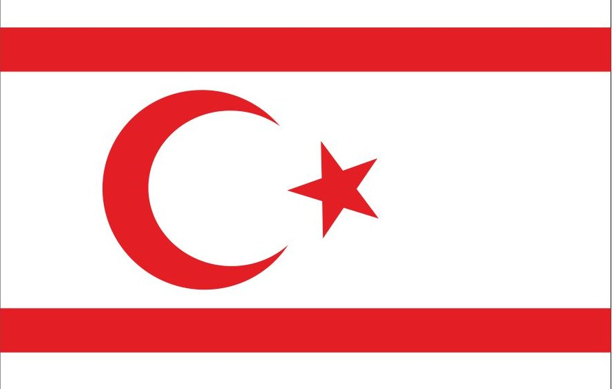
FUTBOL ÇALIŞTAYI 2013
SONUÇ BİLDİRGESİ

-----------------------------------------------------------------------------------------------------------
KKTC'de Kıbrıs Türk Futbol Federasyonu’nun görev ve sorumluluğunda yürütülen FUTBOL organizasyonları çerçevesinde faaliyet gösteren 48 kulüp süper, 1. ve 2. liglerde.. 44 kulüp ise yükselme liglerinde olmak üzere Tam 92 Kulüp var.103 takım da yaklaşık 7 bin 500 gencimiz bu sporu lisanslı olarak yapıyor. Müsabakalarda görev yapan hakem sayısı; 138. Takımların başında sahaya çıkan teknik adamların toplam sayısı 500. Teknik adamlardan yaklaşık 85-100 arası sayıda kişi bir sezonda görev üstlenebiliyor. Her sezon ortalama 800 kişi Futbol kulüplerinde gönüllü yöneticilik yapıyor Buna diğer ilgili kişileri; kulüp çalışanlarını, sahalarda görev yapan sağlıkçıları, gözlemcileri, spor yazarlarını, futbol programcılarını, futbol federasyonu çalışanlarını ve kurullarında görev yapan onlarca insanı eklersek sayı 10 bin kişiyi aşıyor. Kısaca, taraftarlar hariç on binin üzerinde insanla ve en az 35 milyon harcayarak oynadığımız bir oyun futbol.
Futbol bir oyun olarak görülse de aslında diğer sektörler gibi başlı başına bir sektör. Üstelik dünyada en az diğerleri kadar devleşen bir sektör. Futbolcusundan, malzemecisine; yöneticisinden, menajerine çok sayıda insanı istihdam ediyor. Kulüpler de birer şirket gibi faaliyet gösteriyor. Hisseleri borsada işlem görüyor, iyi haberlerde değer kazanıyor. Reel ekonomide kulüpler de tesis ve futbolcu yatırımına gidiyor. Gelecek yatırımını ise futbolcu yetiştirmede, yeni gelir kaynakları yaratmada bulunuyor. Tıpkı diğer sektörlerde olduğu gibi, futbolda da ihracat ve ithalat yapılıyor. Futbolcular yüksek transferlerle global arenada boy gösteriyorlar. Futbol da, diğerleri gibi pek çok alt sektörden besleniyor. Reklamdan medyaya, turizmden tekstile kadar pek çok başka sektör üzerinde etkili oluyor. Bu ülkede yılda 35-40 milyon TL harcanarak oynanan bu oyunu, taraftarı da işin içine katarsak on binlerce insanın işin içinde olduğu futbolu; layık olduğu yere koymak için, ekonomide gerçek değerine ulaşması için, yapılması gerekenler araştırılmalı. Sorunlar tespit edilip kalıcı çözümlerin üretilmesi gerekli idi.
Genelde Spor özelde Futbol ile ilgili toplantılarda, kurultaylarda, genel kurullarda veya tartışma ortamlarında çok zaman ve enerji kaybedildiğini gören, benzer sorunların tekrar tekrar masaya gelip çözülemediğini gözlemleyen, insanların düşüncelerini ifade edemeden veya anlaşılmadan ayrıldıklarını izleyen, kalıcı çözüm için çok daha yeni ve etkili fikirlere ihtiyaç olduğunu fark eden KKTC FKB, Futbol ile ilgili tüm sorunları, yine futbol ile ilgili tüm kurum ve kuruluşları bir araya getirerek masaya yatırılmasını sağlamak ve kısa yoldan sonuca varmak amacı ile 19 Haziran 2013 tarihinde MERİT PARK Otelde FUTBOL ÇALIŞTAYI 2013 Gerçekleştirilmiştir.
KKTC Futbol Kulüpleri Birliği (KKTC FKB ) organizasyonu ile gerçekleşen Çalıştaya, ülkemizde futbol sporunu icra eden ayni zamanda yöneten tüm Kurum ve Kuruluşların; Kıbrıs Türk Futbol Federasyonu (KTFF) , Kıbrıs Türk Spor Yazarları Derneği ( KTSYD),Kıbrıs Türk Hakemleri ve Gözlemcileri ( KTFHGD), Kıbrıs Türk Futbolcular Derneği( KTFD),Kıbrıs Türk Futbol Antrenörler Derneği( KTFAD), Ve Futbol Kulüpler Birliğinin etkin katılımını sağlamaktaki amaç; ülkemizde icra edilen futbolun tüm sorunlarını tespit etmek ve sorunları tartışarak kalıcı çözümler üretmek idi. Bununla birlikte kurumlar arasındaki sorunlarında masaya yatırılması kaçınılmazdı. Bir diğer amaç ise FUTBOL ÇALIŞTAYI 2013 de üretilen fikirlerin, benzer toplantı veya çalışmaların aksine süratle sentezlenmesini ve elde edilen bulguların eyleme dönüştürülmesini sağlamak idi. Dolayısı ile sentezlenmiş ve netleşmiş konuları rapora dönüştürüp hızla uygulamaya konmasının kolaylaşacağı gibi sürecin de yine söz konusu kurum ve kuruluşlar tarafından takip edilmesi sağlanmış olacaktır.
Çalıştay’ a ilgili Federasyon ve Dernekler 5’er kişilik Komiteler ile katılmıştır. Komitelerin ön hazırlıkları, Yukarıda sıraladığımız dünya ve ülke gerçekleri ışığında, eldeki veriler, yapılan tespitler çevresinde Çalıştayın 1. oturumundaki Komiteler arası yapılan istişareler, 2. oturumdaki Komitelerin kendi içerisindeki yaptığı çalışmalar ve sunulan raporlar neticesinde; Futbol kulüplerinin bugün ki mevcut yapısının sürdürülebilir bir yapı olmadığı ve Futbolun dışa açılması gerekliliği iki büyük sorun olarak tespit edilmiştir. Dışa açılım ve Kulüp merkezli yeniden yapılanmanın ardından Futbolcu merkezli projeler üretilmelidir sonucuna varan Çalıştay, Bunun için her kurum ve kuruluşun ve elbette devletin yapması gerekenlerle ilgili tavsiye kararları üretmiştir.
Yapılan tespitler ve kararlar aşağıdaki gibi sıralanmaktadır.
A-FUTBOLCULAR
Futbolun vazgeçilmezleri olan futbolcuları bünyesinde barındıran KTFD’nin en zayıf yapıya sahip kuruluş olduğu gözlemlenmiştir. Futbol kalitesini yükseltmek ve futbola daha çok katkı koymak adına eğitim çalışmalarına hız vermeleri bu konuda diğer ilgili kurum ve kuruluşlardan ısrarla katkı talep etmelidir. Üyeler arasındaki iletişimi güçlendirecek ve birlikteliği sağlayacak çalışmalar yapmalılar. Diğer ilgili kuruluşların özellikle eğitim çalışmalarına tüm üyelerinin katılımını sağlamalılar. Özellikle tecrübeli futbolcular küçüklerin idolü olduklarını ve örnek alındıklarını unutmadan saha içinde ve saha dışında çok hassas ve dikkatli davranmalılar.

B-KTFHGD
Hakem ve Gözlemciler mevcut kurumsal yapıları ve oluşturdukları iyi ilişkiler ile her gecen gün daha kaliteli hizmet vermeye acık bir yapıya sahipler. Gerek Türkiye’deki meslektaşlarının mensup olduğu kurum ve kuruluşlardan aldıkları destek gerekse KTFF nun sağlamış olduğu olanaklar çerçevesinde sürekli alınan eğitim ile başarılı bir grafik çizmekteler. Daha çağdaş, daha adil ve futbol adına daha kaliteli hizmet vermek adına; Hizmet içi eğitimlerinde futbolcu psikolojisi topluluk psikolojisi gibi eğitimlere ağırlık vermeliler. Daha adil olmak ve haksız suçlamalarda imkan sunmamak adına Hakemler ile gözlemcinin müsabaka esnasında ve en azından gözlemci raporunu sunana kadar istişare etmemesi konusunda daha fazla hassasiyet göstermeliler.

C-SPOR YAZARLARI
Otuz yıllık kurumsal tecrübe ile Kıbrıs Türk Futboluna hizmet veren KTSYD, yapılan sporlar içerisinde en popüler ve en yaygın sporun futbol olduğu gerçeğini özümsemiş olarak futbolun gelişimine katkı koymaya çalışıyor. Dernek tarafından yapılan çalışmalar Futbolun daha ileriye götürülmesi adına küçümsenmeyecek düzeyde. Özellikle futbolcuların, antrenörlerin ve hakemlerin motivasyonuna yönelik çalışmaları üst düzeyde. Kamuoyu oluşturmada ve pazarlamada en etkili silah olan basın futbolun da iyi pazarlanması ve marka değerinin artırılması adına; Köşe Yazarları ve TV Yorumcuları, yorumlarında en az hakemler kadar oynanan futboldan bahsetmeliler. İletişimi geliştirip takımları daha yakından tanımak adına bilgi kovalamalılar. Müsabaka öncesi hazırlık dönemini yakından takip edebilmeye imkan yaratacak çalışmalar yapmalılar.

D-TEKNİK ADAMLAR (ANTRENÖRLER)
Kıbrıs Türk Futbol Antrenörleri Derneğinin güçlü dernek yapısı ve sürekli hizmet içi eğitim çalışmaları sayesinde futbol antrenörleri yeterli bilgi ve donanıma sahipler. Bunun yanında Kulüp içerisindeki faaliyetlerinde bilgi ve donanımlarını Kulübe olumlu yönde yansıtılması noktasında zorlanmaktalar. Bunun nedenleri ile ilgili çalışmalar yapıp çözüm üretmeliler. Birer Lider konumundaki antrenörler saha içinde ve dışında özelikle basın açıklamalarında çok daha dikkatli olmalılar. Eleştiri ve analizlerini daha soğuk kanlı ve hedef göstermeden yapmalılar. Paravan Antrenör sorununa kendi bünyeleri içerisinde de etik dışı hareketler ve Derneğin birlik ve bütünlüğüne zarar veren eylemler çerçevesinde, zum üretmek için çalışma yapmalılar.

E-KULÜPLER
Futbolun saç ayaklarından biri olan Futbol Kulüplerini temsil eden KKTC Futbol Kulüpleri Birliği on yaşını dolduramamanın etkisi ile ve bu güne değin günün koşullarına göre birazda şirin görünmek adına geçmişte yapılan yanlışların farkına vararak kabuk değiştirdiği yeni vizyon ile misyon değişikliğine gittiği görülmektedir. Ancak üye kulüplerin mali yapılarındaki yetersizlik ve gelir kaynaklarının azlığı nedeni ile hedeflediği noktalara gecikmeli olarak ulaştığı da bir gerçek olarak tespit edilmiştir. Yeni süreç içerisinde gerek Birlik gerekse Kulüpler;

- KTFF ile KOP arasında yapılan görüşmelere destek vermeli ve sürecin olumlu sonuçlanabilmesi adına baskı unsuru oluşturmalı,
- Şike ve şiddet yasasını beklemeden kendi sorumluluk alanlarında gerekli tedbirleri kulüp bazında almalı. Özellikle küfürlü tezahüratlara engellenmesi adına çalışma yapılmalı.
- Gerekli yasal düzenlemeler yapılana kadar Kurumsallaşma adına adımlar atılmalı.
Özellikle Süper Ligde mücadele eden kulüplerin imkânları çerçevesinde Kulüp sekreteri ve/veya Kulüp Müdürü gibi istihdamlara gitmeli.Fiziki, Mali ve İdari yapılarında iyileştirme yapmalı.
- Kulüpler, web sitesi olmasa da ücretsiz diğer sosyal paylaşım sitelerinden yararlanmalılar ve iletişimi en üst düzeyde tutmalılar. Herkesin, özellikle Spor Basınının ulaşabileceği Telefon numaraları e-mail adreslerini paylaşmalılar. Kulüp Yönetimi ile basının iletişimin etkin bir şekilde sağlanması için çalışma yapmalılar.
- Maç sonrası röportajlar için statlarda gerekli önlemleri almalılar. Statlarda sponsor panosu önünde basın toplantılarının düzenlenmesi, Teknik Heyet ile futbolcuların maç analizini spor basını ile paylaşması, yönetimin demeç vermesi için fiziksel ortam yaratılmalı.
- Statlarda İnternet, TV ve radyo naklen yayınları için uygun ortam hazırlanmalı. Spor yazarlarının basın tribünlerinde rahat görev yapmaları sağlanmalı.
- Futbolun marka değerinin yükseltilmesi adına demeçlerin ve eleştirilerin tutarlı ve düzeyli olmasına dikkat etmeliler. Sevgi, dostluk, kardeşlik anlayışı olan ‘’Fair Play’’kurallarına uymalılar.
- Altyapılarına daha çok önem vermeliler. Küçük futbolcuların teslim edilecek ellerin yetkili ve bilgili olmasına dikkat etmeliler.
- Her kulübün bir takım Doktoru olmalı. Bu hizmeti en azından taraftarlar arasındaki bir veya daha fazla Doktoru Yönetime katarak sağlayabilirler. Böylelikle karşılaşmalar ve/veya antrenmanlar esnasında ilk müdahalenin en üst düzeyde yapılması sağlanmış olacaktır.
- Futbolcular ve teknik adamlar için antrenman sahalarında daha sağlıklı koşulların(aydınlatma duş soyunma odaları Vb.) yaratılması adına çalışma yapmalılar.
- Kulüpler Genel Kurullarını zamanında yapmaya özen gösterip sezon öncesi hedef ve bütçe hazırlayıp açıklamaya özen göstermeliler.
- Kulüpler Birliği olarak faaliyet döneminde; Eğitim, Sosyal ve Bilimsel aktivitelere daha çok yer vermeli.

F-KIBRIS TÜRK FUTBOL FEDERASYONU
Son dönemde Kurumsallaşma adına dev adımlar atmayı başaran KTFF, spor ambargosu karşısında yeni açılımlar gündeme getirmiştir. Profesyonel hizmet alıp, bu hizmetleri donanımlı personel ve yöneticiler ile desteklemektedir. Fiziksel ve mali yapısı yanında idari yapısını da günün koşullarına göre yenilemiştir. Gündeme aldığı sorunları kısa sürede çözme yeteneğine sahip yapısı ile;

      - Futbol kulüplerinin niteliklerine göre ayrılması ve futbolun yaygınlaşmasını sağlayacak lig statülerinin belirlenmesi ile ilgili gerekli önlemleri almalı,
      - Federasyon genel kurul yapısının çağdaş hale getirilmesi için çalışma başlatmalı,
      - Futbolcu sözleşmeleriyle ilgili başlatılan çalışmayı sonuçlandırmalı,
      - Süper ligin vitrin lig ve Milli Takımı Futbolcuların hedefi yapma adına düzenlemeler yapmalı,
      - KOP ile yapılan görüşmelere devam etmeli ve Kıbrıs sorununun çözümüne kadar her iki tarafı da rencide etmeyecek bir geçici anlaşma sağlamak için çalışmalı,
      - Bu süreç de diğer uluslar arası organizasyonlara üst düzeyde katılım sağlanmalı,
      - KOP ile yapılan görüşmeler olumlu sonuç vermemesi halinde bile FİFA ve UEFA nezrinde girişimlere devam edilmeli.
      - Şike ve şiddet yasası çıkarılana kadar, her türlü şiddete karşı KTFF nu kendi içerisinde gerekli tedbirleri alma hususunda çalışma yapmalı
      - Kulüplerin bir sezon içerisinde olağanüstü haller ( ölüm, kaza Vb.) dışında anlaşma yapacakları teknik adam sayısına sınırlama getirmeli
      - Okullar ile işbirliği yaparak futbol eğitiminin yaygınlaştırılmasını sağlamalı,
      - Paravan antrenörlük konusunda TFF nun uygulamasını da göz önünde tutarak caydırıcı çalışma yapmalı
      - Hakemler ile gözlemcinin müsabaka esnasında ve en azından gözlemci raporunu sunana kadar istişare etmemesi için çalışma yapmalı
      - Daha da kaliteli hizmet vermek amacı ile personel sayısını artırmalı.
      - Yeni Lig statüleri, takım sayıları değişiklikleri yapılırken kademeli olarak buna paralel olarak geçiş döneminin ( ölü sezon) kısaltılmasına özen gösterilmeli ancak Kulüplerin o günkü mali yapıları hesaplanmalı ve sürecin eşgüdümlü devam etmesini sağlamalı,
      - Yeter sayıda faal antrenör sayısı varsa antrenörlerin eğitim süreçleri tamamlanmadan Antrenörleri ‘’diplomayı almış’’ saymamalı,
      - Antrenörlerin, eğitimleri sonucunda, diplomasının gerektirdiği yaş gurubu dışında takımları ve /veya grupları çalıştırmalarını engellemek adına çalışma yapmalı,
      - Eğitilmiş-yaş gruplarına uygun-antrenörlerin görevlendirilmesi (özellikle 15 yaş altı tüm antrenörlerin Pedagojik Formasyondan geçirilmesi koşulunun aranması için çalışma yapmalı
      - Genel Kurul yapısının dünyadaki örnekleri gibi değiştirilmesi gerekmektedir. Genel Kurul yapısı ve temsili yet konusunda çalışma yapmalı.

G-DEVLET ( Merkezi Hükümet ve Yerel Yönetimler)
Kıbrıs Türk futbolunun ileriye götürülmesi için öncelikle kulüp yapılarının iyileştirilmesi, sabit gelir kaynaklarının arttırılması, fiziksel yapıları ile birlikte alt yapılarının geliştirilmesi, idari yapılarının yenilenmesi gerekmektedir. Kısaca kulüplerin kurumsallaştırılması şarttır. Kulüpleri kurumsallaştırılıp, çağdaş yapılara dönüştürülmesi ve Kıbrıs Türk Futbolunun ileriye götürülmesi için;

- Kulüplerin dernekler yasası altında faaliyetleri sürdürürken, şirketler yasası fasıl 113e göre kar amacı gütmeyen şirketler statüsünde de faaliyet yapabilmesine olanak sağlayacak yasal düzenlemelerin yapılması,
- Spor kulüplerine finans kaynağı aktarılması gayesi ile fonların oluşturulması (örneğin; içki ve sigara, GSM operatörleri vb.)
- Yerel yönetimler (Belediyeler), yerel yönetim gelirlerinin bazı kalemlerine fon koyarak Spor fonu oluşturması. Beldelerinde faaliyet gösteren Spor Kulüplerine ayrıca örneklerinde olduğu gibi ulaşım konusunda destek vermesi.
- Müşterek bahislerin ve Casinoların ülkeye ithali sırasında kamu oyuna açıklandığı gibi toplam gelirlerin 1/3 oranının futbola aktarılması,
- Gençliğe daha iyi hizmet sunulabilmesi adına Spor Bakanlığının bütcesinde artırıma gidilmesi,
- KKTC FKB ve/veya KTFF na spor toto düzenlenmesi için yetkilendirilmesi adına yasal düzenlenmenin yapılması,
- Kulüplerin ellerinde bulunan veya kullanımında olan saha tesis ve arazilerin verilebilir koçanlarının kulüplere verilmesi veya kulüplerin kullanımındaki mevcut, vakıflara ait mülklerin uzun vadede sembolik rakamlarla kiralanması,
- Proje bazında kulüpler tarafından talep edilen arsa veya arazilerin kulüplere devri ve projenin gerçekleşmesi noktasında ucuz kredi sağlanması,
- Sponsorluk yasasının yeniden gözden geçirilip günün koşullarına uygun bir yapıya kavuşturulması,
- Vergi usul yasasındaki ilgili maddelerde tadilat yapılması,
- Sporda ve futbolda şiddetin ve şikenin önüne geçilmesi adına yeni yasal düzenlemenin yapılması,
- Futbolun yaygınlaştırılması ve İlkokullar başta olmak üzere okul sporları içerisinde futbolun etkin olarak yer alabilmesi adına çalışmalar yapılması,
- Büyük şirketlerin, sabit vergi veren kurum ve kuruluşların sponsorluk konusunda teşvik edilmesi,
- Spor Dairesinin ve/veya Bakanlığın Kulüplere sezon boyunca yaptığı katkıların adil bir şekilde dağıtılması adına önlem alınması,
- Turizm teşvik fonlarında özel ilgi turizmi alanında Spora ve/veya futbola da yer vermesi,
- Kulüpler hazır hale getirilene kadar futbolcuların sağlık sigortaları ile ilgili ilgili bakanlığın katkı koyması,
- Eğitim çalışmalarının ilgili bakanlıkça teşvik edilmesi ve Futbol ile ilgili yapılacak her türlü eğitim çalışmasına ilgili bakanlığın katkı koyması,
- Yetersiz olan futbol sahalarının sayısının artırılması ve Devlete ait mevcut spor tesislerinin iyileştirilmesi,
- Spor tesisleri ve sahalardan tüm kulüplerin eşit bir şekilde yararlanabilmesi için önlemler alınması,
- Teşvik destek katkı ve yatırımlar yapılırken, Kulüplerin faaliyette olduğu branşlar, üye olduğu federasyon sayısı barındırdığı sporcu sayısı göz önünde bulundurulmalı ve Kulüplerin altyapı yatırımlarına daha çok teşvik edilip destek verilmesi,
- Küçük ölçekli Kulüplerin birleştirilmesi teşvik edilmeli ve bu tür girişimlere kolaylık sağlayıp destek verilmeli,
- UEFA'nın CORE (CENTRE OF REFREEING EXCELENCE) Projesi gibi projelerin uygulanabilmesi için proje bazında ilgili bakanlık tarafından ilgili bütçe ile desteklemesi,
- Değişen koşullara göre yukarıda sıralanan maddeleri ve Kulüplerin ve/veya KTFF’nun atması gereken adımlar ile konacak kriterlerin gerçekleşmesini de kapsayacak yeni bir PROTOKOL hazırlanıp yeni sezon öncesi imzalanması .

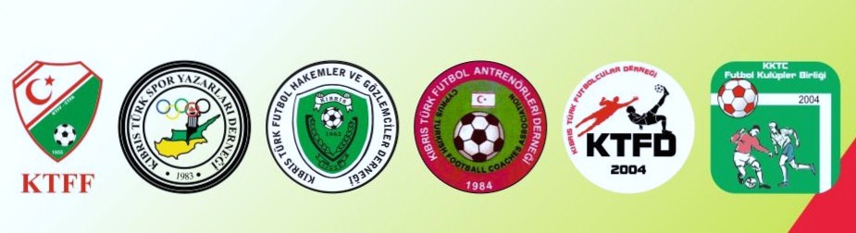
KTFF KTSYD KTFHGD KTFAD KTFD KKTC FKB

